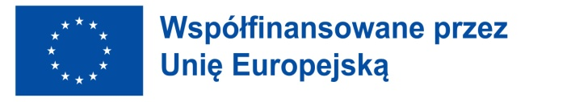


WYNIKI REKRUTACJI ERASMUS+
Przedsięwzięcie o numerze 2024-1-PL01-KA121-SCH-000222767
Mobilność do Francji w terminie 23.03-05.04.2025

Lista uczestników i lista rezerwowa
27.02.2025 r.

TECHNIKUM EKSPOLATACJI PORTÓW I TERMINALI

Uczestnicy:
1. Wójcik Kinga
2. Majchrzak Rafał
3. Kochanowska Michalina
4. Urbańska Natalia
5. Umiastowski Wojciech
6. Jakubowska Wiktoria
7. Ciura Wiktoria
8. Paduch Nadia
9. Dmoch Mikołaj
10. Szymańska Maja
11. Moiseienko Iryna
12. Sobolewska Julia
13. Wróblewski Przemysław
14. Pawłowski Patryk
15. Nitek Agata
16. Dębowska Oliwia
17. Sałacińska Zuzanna
Lista rezerwowa:
1. Mikulski Oliwier
2. Wolniak Natalia
3. Jakubiak Aleksandra
4. Pietrzak Weronika
5. Pastuszko Olga

LICEUM OGÓLNOKSZTAŁCĄCE

Uczestnicy:
1. Gmurek Martyna
2. Bogusiewicz Maria
3. Miazek Agata
4. Leśniewicz Igor
5. Szewczyk Adam
6. Szymańska Oliwia
7. Orzechowska Joanna
8. Stobnicka Michalina
9. Adamkiewicz Weronika
10. Dudkowska Maria

Lista rezerwowa:
1. Lebioda Nikola
2. Chrzanowska Nina
3. Rosa Rafał
4. Miziołek Maria

